- (易)物理数据模型、物理图形模型属性对话框的属性描述输入框尺寸加大，以便显示更多内容。
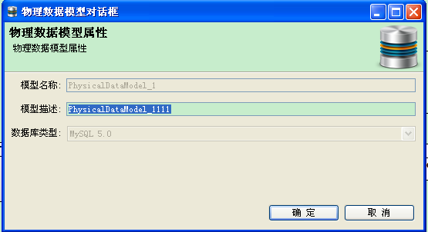
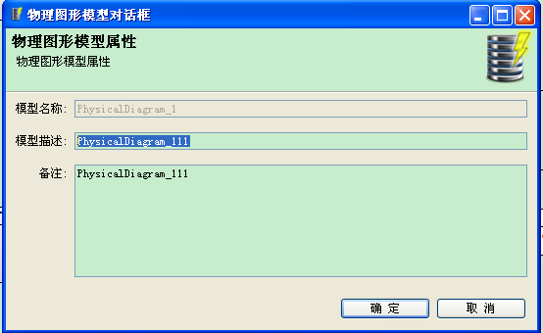
- (易)表格模型属性对话框，产品标签的显示问题：不需要弹出对话框进行维护，直接在表格显示上添加复选框，让用户进行勾选。
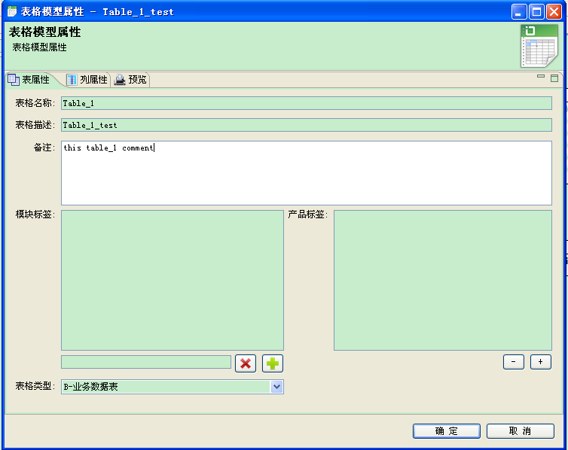
- (易)表格属性对话框的插入功能：需要可以在选中的字段下面直接插入一个新的字段
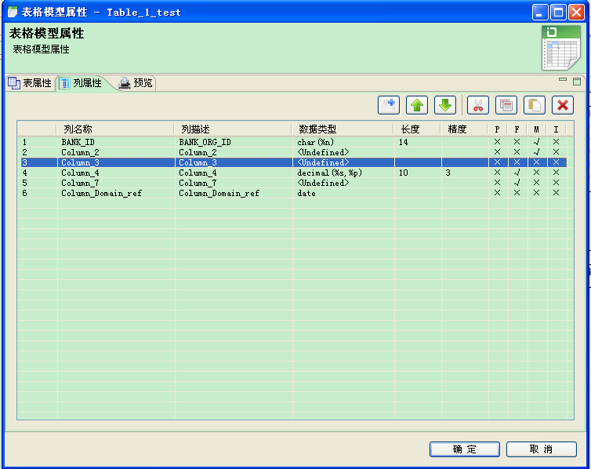
- (易)多对话框的管理功能：新增一个悬浮窗口进行多对话框的管理，可以根据需要调出相应的对话框
- (文)字段的数据来源属性：
- 新增一个字段数据来源描述属性。标记字段数据来源描述的字段（给ColumnModel增加一个String dataSourceDescContent字段）
- 新增一个字段默认值属性。界面增加一个输入框，让用户可以选择输入，也可以自定义输入（给ColumnModel增加一个String customDefaultValue字段）
- 数据来源属性需要与现有的“常规”tab页面分离，重新增加一个tab页面，进行统一管理。
- (臣)数据库生成索引功能。现有的功能是错误的，需要重新定义索引功能，并完成相应的功能实现（这需要修改TableModel模型，暂时没想好）
- (易)引用(连接线)的名称必须保证唯一，必须保证子表中被引用的对象唯一。
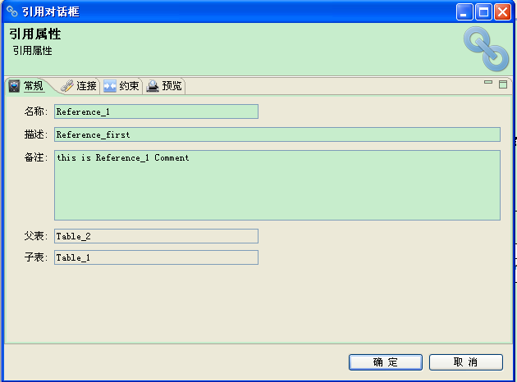
- (易)数据库树上表格的多选及复制、粘贴功能。
- (文)Pdm数据导入的优化：增加进度条及相应的信息提示功能。
- (文)表格数据初始化界面。
- 需要考虑当表格字段较多时，字段输入的显示方式及布局；
- 字段值输入时校验
- 人性化输入方式(如：时间值，可以使用时间控件选择输入)
- (臣)数据库转换时，需要同时转换SQL语句及存储过程。
- (臣)SQL脚本的生成方式，修改为向导式的方式进行。增加生成数据库设置的菜单。需要实现树形节点的复选框功能。
- (易)表格模型的快捷键，需要新增相应的数据模型。（增加了TableShortcutModel模型）
- (易)数据库树需要修改的功能：(修改成类似powerdesigner的树节点)
- 在物理数据模型和物理图形模型之间添加package节点 （增加了PackageModel模型）
- 在物理图形模型下添加tables节点，显示该物理图形模型下所有的表格模型
- (易)产品树需要修改的功能：
1)产品树节点下新增以下节点：功能模块、SQL、存储过程、程序代码、文档，实现相应的功能(增加模块模型ModuleModel，并修改物理数据模型，将其下的sql和存储过程部分都移动到产品模型下)
- 重新绘制系统图标(可以找李志侠帮忙)

注：需要控制包模型的ID，以防止冲掉Tables节点和Domains节点;在表格对话框打开的时候，如果这时候产品树上的东西有变化，该怎么更新？

后续版本需要添加的功能：
- (臣)增加导出word、pdf文件功能，导出的文档可以直接形成数据库的设计文档。
- 菜单管理
- 增加svn版本控制管理功能

